doi: 10．3969/j．issn．1671－7627．2017．02．009

初始压力对连通容器甲烷-空气混合物爆炸压力的影响
钱承锦，王志荣，郑杨艳，张 锎，周 灿
( 南京工业大学安全科学与工程学院江苏省危险化学品本质安全与控制技术重点实验室，江苏南京 210009)
摘 要: 建立小球形容器与两段管道连接、2 个球形容器与 3 段管道连接的 2 种形式的爆炸实验装置，通过实验分析和理论分析研究初始压力对连通容器甲烷-空气混合物爆炸压力的影响。研究发现: 相同条件下，球形容器接管后甲烷最大爆炸压力与初始压力呈近似的线性关系。连通容器甲烷爆炸时起爆容器压力始终低于传爆容器压力，起爆容器不同，两个容器内最大爆炸压力差均随着初始压力的增加逐渐增大。初始压力对不同结构和尺寸的球形容器、容器接管和连通容器甲烷最大爆炸压力的影响程度不同，可以用最大爆炸压力随初始压力的变化速率表示，最大爆炸压力变化速率越高，初始压力影响越大。
关键词: 初始压力; 连通容器; 点火位置; 爆炸压力; 线性关系
中图分类号: X932; X933. 4 文章编号: 1671－7627( 2017) 02－0051－06
第 39 卷第 2 期  年 3 月 | 南 京 工 业 大 学 学 报 ( 自 然 科 学 版)  JOUＲNAL OF NANJING TECH UNIVEＲSITY ( Natural Science Edition) | Vol．39 No．2  Mar． 2017

Effects of initial pressure of methane-air mixture explosion in linked vessels
QIAN Chengjin，WANG Zhirong，ZHENG Yangyan，ZHANG Kai，ZHOU Can
( Jiangsu Key Laboratory of Hazardous Chemicals Safety and Control，
College of Safety Science and Engineering，Nanjing Tech University，Nanjing 210009，China)
Abstract: An experimental apparatus was set up with the spherical vessel connected by two pipelines，and two spherical vessels connected by three pipelines，to study the initial pressure of the linked vessel for methane-air mixture explosion．Ｒesults showed that for linked vessels，maximum explosion pressure had an approximate linear relationship with the initial pressure． For linked vessels，the explosion pressure of experimental container was always less than that of the secondary vessel． Whatever the experimental container was，both vessels of the maximum explosion pressure difference increased with initial pressure． The initial pressure had a great influence on the maximum explosion pressure with different size and structure of the vessels such as spherical vessel，a spherical vessel linked with pipes and linked vessels．
The maximum explosion pressure changing rate could be used to indicate that its higher values was much

收稿日期: 2015－11－19
基金项目: 国家自然科学基金( 51376088) ; 江苏省高校自然科学基金( 11KJA620001，10KJB620001) ; 江苏省高校“青蓝工程”学术带头人培养计划; 江苏省“六大人才高峰”高层次人才计划
作者简介: 钱承锦( 1986—) ，女，江苏连云港人，硕士，主要研究方向为工业装置防爆技术; 王志荣( 联系人) ，教授，E-mail: wangzhirong@ njtech．
edu．cn．
引用本文: 钱承锦，王志荣，郑杨艳，等．初始压力对连通容器甲烷-空气混合物爆炸压力的影响［J］．南京工业大学学报( 自然科学版) ，2017，
39( 2) : 51－56．
influenced by initial pressure．
Key words: initial pressure; linked vessels; ignition position; explosion pressure; linear relation

迄今为止，初始压力对单一容器内气体爆炸特性的影响和单容器爆炸泄放的问题，前人已通过实验、数值模拟和理论分析等方法进行了大量的研究。如: 李艳红等^{［1］}通过数值计算和模拟方法，得出在相同尺寸结构、相同起爆位置条件下“初始压力对瓦斯爆炸温度影响较小，对爆炸压力影响较大; 初始压力越大，瓦斯爆炸的引爆时间越短，爆炸强度越大”的结论; 王华等^{［2］}对不同初始压力、相同尺寸结构、相同起爆位置下矿井单元及多元可燃性气体的爆炸特性进行了实验研究，得出“初始压力增加使可燃性气体的爆炸危险性增加，但使其到达最大爆炸超压的时间略有延长”的结论。候红霄等^{［3］}研究发现，在相同尺寸、结构相同、起爆位置相同的条件下，小环境密闭空间内预混合气体密度、冲击波产生的超压均随着初始压力的增加而增大，并且爆炸超压与初始压力呈近似的线性关系。吴志远等^{［4］}研究发现，在相同尺寸、结构相同、起爆位置相同的条件下，城镇燃气的最大爆炸压力及最大压力上升速率随初始压力的增加而线性增加，且成正比关系。Dobashi^{［5］}对相同尺寸、结构相同、起爆位置相同的条件下的方形管内进行了甲烷-空气混合气的爆炸实验，分别讨论了气体湍流度、垂直方向的浓度梯度和火焰不稳定性对爆炸过程的影响，研究表明: 未燃气体湍流度的增加会导致火焰传播速度和压力的迅速上升; 火焰在燃烧速度较快的浓度内传播时，压力上升迅速，而反之亦然; 传向未燃气体的压力波使其流动加速，导致了火焰前端失稳和湍流度的增加，造成火焰传播速度和压力的迅速上升。Phylaktou 等^{［6］}通过相关实验研究，发现在相同尺寸、结构相同、起爆位置相同的条件下，火焰速度和超压均大于直管内的情况。Blanchard 等^{［7］}分别在含 90°弯头的直管内进行了甲烷、丙烷、乙烯和氢气的密闭爆炸实验，并与无内置障碍物直管、阻塞率为 10%、20%、30%的实验结果进行了比较，结果表明: 在相同尺寸、结构相同起爆位置相同的条件下，90°弯头使火焰加速，缩短爆烯转爆轰( DDT) 距离，增大超压，而且弯头离点火源越远，其影响越明显。Zhou 等^{［8］}对“郁金香火焰”通过弯头的情况进行了研究，结果表明: 在相同尺寸、相同起爆位置条件下，火焰经过弯头时，上部火焰速度减慢，下部火焰速度加快。上述的研究多集中在相同的尺寸和结构中，并且起爆位置并未做出改变，对于不同尺寸和结构的连通容器及不同起爆位置等情况下，初始压力对爆炸压力的影响研究较少。因此，本文通过实验测试的方法研究不同尺寸和结构的连通容器及不同起爆位置等情况下，初始压力对连通容器爆炸过程的影响。

1 实验
1. 1 实验装置
实验装 置 如 图 1 所 示。2 个 球 形 容 器 采 用 16MnＲ 钢铸造，工作压力为 2 MPa，设计压力为 20 MPa，内径分别为 0. 6 和 0. 35 m( 体积分别为 113 和 22 L，简称大球形容器、小球形容器) ，水平导管分别长 0. 25 和 0. 2 m; 管道由壁厚为 0. 015 m 的无缝钢管制成，每段管道长为 2 m，有 3 段，共长 6 m，内径为 0. 06 m。球形容器与管道通过法兰及螺栓连接，可根据需要组合成 2 个球形容器分别与管道连接，2 个球形容器直接连接，2 个球形容器与 1 段、2 段、3 段管连接的形式，本文对小球形容器与 2 段管道连接( 小球形容器接管) 、2 个球形容器与 3 段管道连接( 连通容器) 中甲烷爆炸做出了分析。为了对比连通容器与单个容器气体爆炸情况，实验时对小球形容器和大球形容器也进行了爆炸测试。实验均为密闭条件下的气体爆炸实验。容器和管道上分别设置了压力、火焰传感器和点火装置的接口，可根据实验需要进行连接，若不用时，采用堵头密封。
1. 2 实验方法
选用甲烷和空气预混气体开展实验，甲烷的体积分数为 10%。实验过程中，用真空泵将连通容器抽真空至－0. 09 MPa，再充入事先用 SY-9506 型配气仪配好的甲烷-空气混合气体至常压，静置 5 min，然后用点火能量为 6 J 的高能电子点火器在球形容器中心点火引爆其中的混合气体，利用安装在大、小球形容器与管道上的高频压力变送器采集数据，并通过 USB 总线数据采集仪及配套分析软件进行数据的记录和处理。实验中相同实验重复 5 次，实验数据取平均值，相对误差控制在一定范围，以减小实验误差对实验结果的影响。
第 2 期 钱承锦等: 初始压力对连通容器甲烷-空气混合物爆炸压力的影响 53
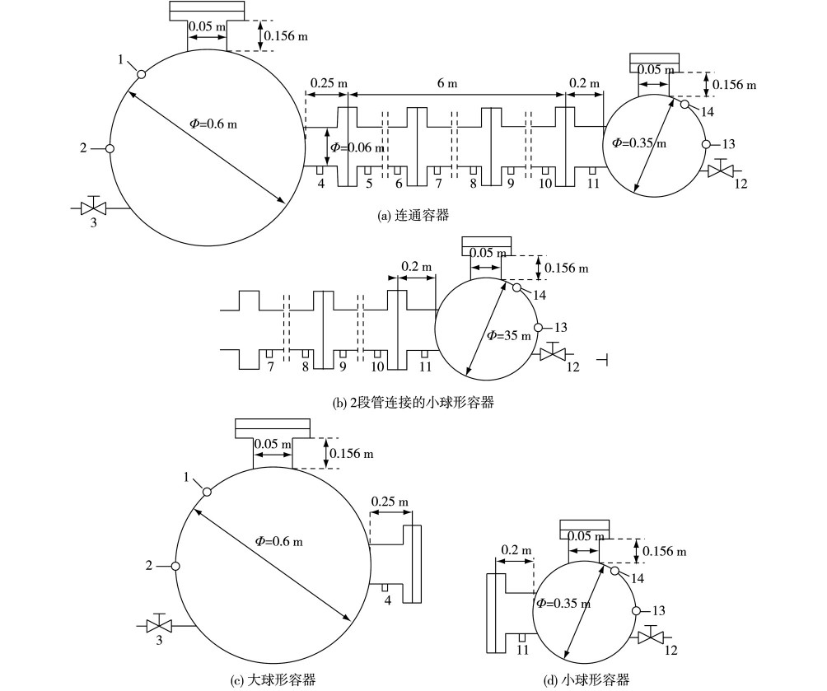
1，14—点火器; 2，4，5，6，7，8，9，10，11，13—压力传感器接口; 3，12—进出气口
图1 实验装置结构示意图
Fig．1 Schematic diagram of the experimental apparatus

2 结果与分析
2. 1 初始压力对小球形容器接管时容器内甲烷爆炸压力的影响
图 2 是小球形容器接管在不同初始压力条件下容器内爆炸压力( p) 随时间的变化曲线。由图 2 可知: 爆炸发生后，小球形容器内压力表现出明显的波动性，主要是由于小球形容器与管道内气体压强差会导致气体流动方向改变，形成反流和振荡火焰。同时，小球形容器内最大爆炸压力随初始压力的增加明显增加。
图 3 是当小球形容器接管中甲烷爆炸时，小球
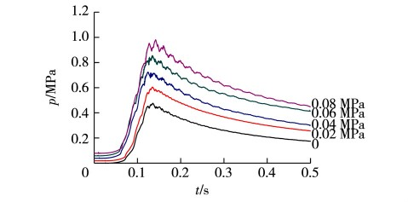
图2 不同初始压力随时间变化的爆炸压力变化曲线
Fig．2 Explosion pressure versus time variation curve under different initial pressures
形容器内最大爆炸压力( p_{max}) 随初始压力( p₀) 的变化情况。由图 3 可知: 最大爆炸压力与初始压力呈近似线性关系，是因为初始压力增加使得可燃气体的分子间距更为接近，混合气体的分子浓度增大，碰撞几率增高，反应速度加快，放热量增加，因此使燃烧的最初反应更容易进行，最大爆炸压力也越大。这与文献［1，3－4］的结果相吻合，线性拟合公式为 p_{max} =6. 3p₀+0. 476 2，相关系数 Ｒ² =0. 999 77。
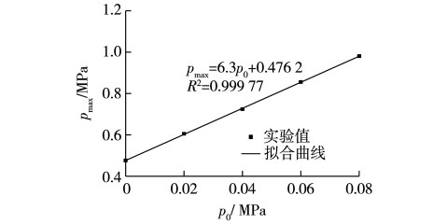
图3 最大爆炸压力随初始压力变化曲线
Fig．3 Fitting curve of maximum explosion pressure under different initial pressures
2. 2 初始压力对连通容器内甲烷爆炸压力的影响
2. 2. 1 大球形容器点火
图 4 为连通容器在不同初始压力下 2 个球形容器内爆炸压力随时间的变化曲线。由图 4 可得: 2 个球形容器内的爆炸压力随着初始压力的增加而增加，且增加幅度非常明显。
实验过程中，大球形容器作为起爆容器，点火后首先发生层流燃烧，火焰通过管道向小球形容器传播，在管道对气流与火焰的加速作用下，小球形容器内压力上升。当火焰传播到小球形容器，前驱压力波经过小球形容器壁面的反射，与向前传播的火焰波阵面叠加。在喷射火焰和压力累积效应的作用下，小球形容器发生剧烈的湍流燃烧，压力骤然上升，并达到峰值。反射压力波回流到大球形容器内，使得大球形容器也燃烧迅速加快，压力迅速上升达到峰值。此时整套装置的可燃气体都已燃烧殆尽。由于装置的轴向的复杂结构，压力波在整个装置内来回振荡，导致 2 个球形容器中的压力交替上升与下降。随着能量在传递过程中的损失，2 个球形容器内压力不断减小，并趋于平衡。
图 5 是大球形容器点火时，2 个球形容器最大爆炸压力随初始压力的变化情况。由图 5 可知: 球形容器内部的最大爆炸压力与初始压力仍呈近似线性关系，线性拟合公式和相关系数如图 5 中所示; 同一实验中小球形容器中的爆炸压力远大于大球形容器中的爆炸压力，且随着初始压力的增大，大、小球形容器中的压力差逐渐增大。小球形容器达到了爆轰，爆炸压力远大于大球形容器，主要是因为可燃气体混合物经管道火焰加速传播后受到压力波的预压缩，由于管道内火焰传播加速，在整套系统中发生了爆燃转爆轰，导致小球形容器内发生剧烈的湍流燃烧，爆炸压力升高^{［9］}。随着初始压力的增加，气体分子密度增大，分子之间的距离缩小，爆炸时活化分子发生反应的几率也增大，导致爆炸压力增大的现象更加明显，2 个容器内的压力差也逐渐增加。

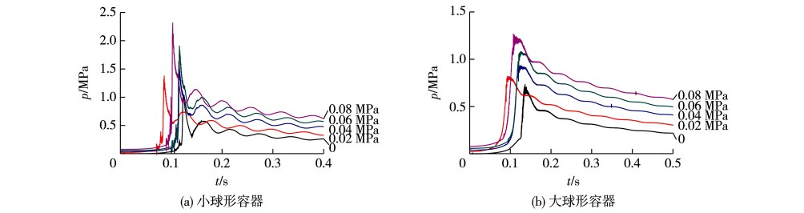
图4 大球形容器点火爆炸压力随初始压力的变化曲线
Fig．4 Explosion pressure versus time variation curve under different initial pressures in ignition of big spherical vessel
2. 2. 2 小球形容器点火 得: 随着初始压力的增加，2 个容器内的爆炸压力增图 6 为小球形容器点火时，不同初始压力下 2 加，且增加幅度非常明显。
个容器内爆炸压力随时间的变化曲线。由图 6 可 当小球形容器点火时，小球形容器内首先发生
第 2 期 钱承锦等: 初始压力对连通容器甲烷-空气混合物爆炸压力的影响 55
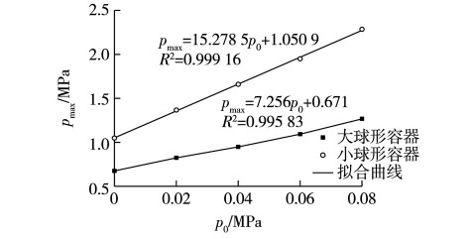
层流燃烧，产生的前驱压缩波向大球形容器传播，由于小球形容器体积比较小，产生的压缩波对大球形容器作用甚微。火焰通过管道向大球形容器传播，经过管道加速后，产生了一个相对较强的压力波向大球形容器传播，导致一个小幅的压力上升，压力波过后就立即下降。随着后续火焰的到达，大球形容器发生湍流燃烧，压力迅速上升并达到峰值。产生的压力波迅速回流给小球形容器，使得本
应该压力下降的小球形容器，压力得到补偿。小球形容器内的压力曲线出现一个略微上升的压力平台。随着能量的损失，压力波在小球形容器与大球形容器之间来回振荡，并逐渐下降。 | 图5 大球形容器点火最大爆炸压力随初始压力变化的拟合曲线  Fig．5 Fitting curves of maximum explosion pressure under different  initial pressures at ignition of big spherical vessel
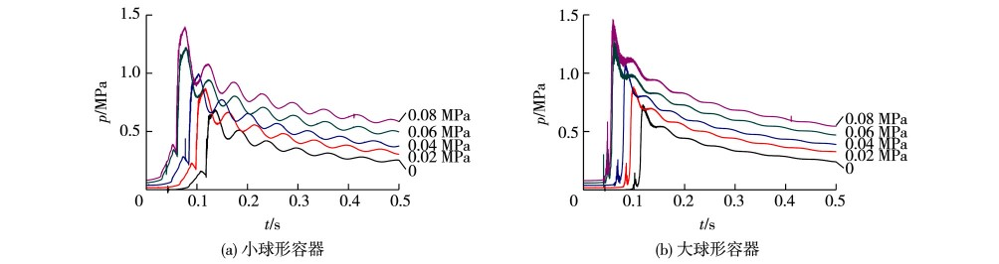
图6 小球形容器点火爆炸压力随初始压力变化曲线
Fig．6 Explosion pressure versus time variation curve under different initial pressures at ignition of small sphericla vessel

图 7 是小球形容器点火时，2 个球形容器内最大爆炸压力随初始压力的变化情况。由图 7 可知: 同一实验中大球形容器内的爆炸压力略大于小球形容器内的爆炸压力，究其原因是大球形容器因管道中压力波的加速作用导致压力略大于小球形容器中的压力; 球形容器内的最大爆炸压力与初始压力仍成近似的线性关系。最大爆炸压力随初始压力的变化速率较接近，随着初始压力的增加，2 个球形容器内的压力差变化较小。
2. 3 初始压力对不同尺寸与结构容器爆炸压力的影响
由上文可知，在不同结构和尺寸条件下，球形容器内最大爆炸压力与初始压力均近似呈正比关系，因此，初始压力对不同结构和尺寸爆炸压力的影响程度可以通过最大爆炸压力随初始压力的变化速率表示，如表 1 所示。由表 1 可知: 当结构为小球形容器接管时，初始压力对小球形容器内最大爆炸压力的影响较小; 当结构为连通容器时，大球形
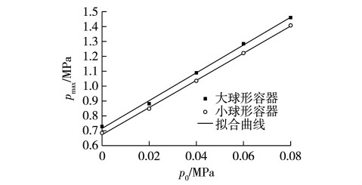
图7 小球形容器点火最大爆炸压力随初始压力变化拟合曲线
Fig．7 Fitting curves of maximum explosion pressure under different initial pressures at ignition of small sphericla vessel
容器点火时，初始压力对小球形容器内爆炸压力的影响较大。说明初始压力对不同结构和尺寸的球形容器内爆炸压力的影响不同，主要是由于结构和尺寸不同，球形容器内爆炸火焰和冲击波传播过程不同造成的。
表1 不同尺寸和结构下，容器内最大爆炸压力变化速率
Table 1 Maximum explosion pressure change rate in the vessels with different sizes and structures
尺寸与结构 | 点火位置 | 测压容器 | 最大爆炸压力变化速率
小球形容器 | 小球形容器 | 小球形容器 | 7. 65
大球形容器 | 大球形容器 | 大球形容器 | 7. 62
小球形容器接管道 | 小球形容器 | 小球形容器 | 6. 30
连通容器 | 大球形容器 | 小球形容器 | 15. 29
连通容器 | 大球形容器 | 大球形容器 | 7. 26
连通容器 | 小球形容器 | 小球形容器 | 9. 08
连通容器 | 小球形容器 | 大球形容器 | 9. 25

3 结 论
- 相同条件下，球形容器接管后甲烷最大爆炸压力与初始压力呈近似的线性关系。
- 连通容器甲烷爆炸时起爆容器压力始终低于传爆容器压力，起爆容器不同，2 个容器内最大爆炸压力差均随着初始压力的增加逐渐增大。
- 初始压力对不同结构和尺寸的球形容器、容器接管和连通容器甲烷最大爆炸压力的影响程度不同，可以用最大爆炸压力随 变 化 速 率 表示，最大爆炸压力变化速率越高，初始压力影响越大。
参考文献:
- 李艳红，贾宝山，曾文，等．受限空间初始压力对瓦斯爆炸反应动力学特性的影响［J］．辽宁工程技术大学学报，2011，30
( 5) : 697．
- 王华，邓军，葛岭梅．初始压力对矿井可燃性气体爆炸特性的影响［J］．煤炭学报，2011，36( 3) : 423．
- 候红霄，张树海，张彩芳，等．小环境密闭空间初始压力对预混合可燃性气体爆炸的影响［J］．中国安全生产科学技术，
2012，8( 2) : 74．
- 吴志远，谭迎新，胡双启，等．城镇燃气爆炸强度与初始压力的关系研究［J］．安全与环境学报，2013，13( 1) : 195．
- DOBASHI Ｒ． Experimental study on gas explosion behavior in
enclosure［J］．Journal of loss prevention in the process industries，
1997，10( 2) : 83．
- PHYLAKTOU H，FOLEY M，ANDＲEWS G E． Explosion enhancement through a 90 degree curved bend［J］．Journal of loss prevention in the process industries，1993，6( 1) : 21．
- BLANCHAＲD Ｒ，AＲNDT D，GＲATZ Ｒ，et al． Explosions in closed pipes containing baffles and 90 degree bends［J］．Journal of loss prevention in the process industries，2010，23( 2) : 253．
- ZHOU B，SOBIESIAK A，QUAN P．Flame behavior and flameinduced flow in a closed rectangular duct with a 90 degrees bend ［J］．International journal of thermal sciences，2010，45( 5) ，457．
- HENＲYCH J．爆炸动力学及其应用［M］．熊建国，译．北京: 科学出版社，1987: 63－67．
( 责任编辑 林本兰)

